Муниципальное Дошкольное Образовательное учреждение
«Детский сад № 158»

Консультация для родителей:
«Роль ЗАГАДОК в воспитании дошкольника»

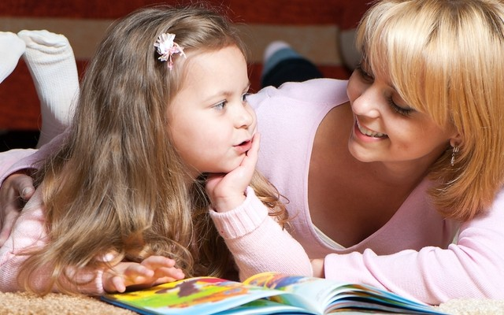
Воспитатель: Дрейлинг М.В.

Ярославль

Роль загадки в развитии младших дошкольников
В современном детском саду загадки используются как дидактическое, увлекательное средство в обучении детей и организации их досуга. Отгадывание загадок активизирует словарь детей, закрепляет умение выделять существенные признаки предметов. Загадки развивают любознательность у детей, интерес к родному языку. Они заставляют ребенка внимательно вдумываться в каждое слово, сравнивать его с другими словами, находить в них сходство и различие. Ответы на многие загадки кажутся смешными и неожиданными, а значит развивают чувство юмора ребенка, приучают его мыслить творчески и нестандартно. Целесообразно загадывать детям загадки в соответствующей ситуации. Загадку можно использовать на прогулке, в играх, в быту, труде. Она заставляет ребенка думать, развивает наблюдательность, стремление к размышлению и познанию окружающей действительности. Сама форма, загадки привлекает внимание детей и делает учение интересным, ненавязчивым.
Загадка - это не только игра, но и упражнение в рассуждении, в умении доказывать. Но по содержанию и структуре загадки таковы, что позволяют развивать логическое мышление детей, формировать у них навыки восприятия и использования речи-доказательства, речи-описания. Таким образом, загадка - это не только игра, а и средство воспитания, обучения, развития детей, упражнение в рассуждении и умении доказывать.
Коррекционно-развивающие возможности загадки многообразны. Наиболее важны из них:
- воспитание находчивости, сообразительности, быстроты реакции;
- стимуляция умственной активности;
- развитие мышления, речи, памяти, внимания, воображения;
- расширение запаса знаний и представлений об окружающем мире;
- развитие сенсорной сферы.
Виды загадок с примерами.
- Прямые загадки, в которых с помощью иносказаний, прямых и косвенных черт описывается загаданный предмет или явление. Могут быть как разговорной, так и стихотворной формы.
Разговорная форма:
Что такое: не лает, не кусает, а в дом не пускает? Ответ: замок.

Стихотворная форма:
Серая шейка, жёлтый носок, плавает в речке как поплавок. Ответ: уточка.
2. Загадки-рифмовки. Отгадывать их несравнимо легче ведь нужное слово так и просится на язычок. Но польза от таких словесных игр огромная. Они способствуют развитию интеллекта малыша, будят фантазию и воображение, но, главное, помогают получить первые представления о рифме. Самым маленьким "отгадывальщикам" — загадки попроще. Апельсины и бананы очень любят… (обезьяны)
У меня пропал носок, утащил его… (щенок)
В реке большая драка: поссорились два… (рака)
Очень много окон в нем. Мы живем в нем. Это… (дом)
Не боюсь я слова "брысь", — я лесная кошка… (рысь)
- Загадки-обманки тоже рифмуются, но в этом-то и весь фокус. Отгадку нужно подбирать не в рифму, а по смыслу. Если же говорить последнее словечко в рифму — получится смешная чепуха. Подобные загадки учат детей думать и быть внимательным, не поддаваться на обман. А еще развивают чувство юмора. Пример детской загадки-обманки:
Кто грызёт на ветке шишку? Ну, конечно, это ... (мишка, белка)
С пальмы вниз, на пальму снова Ловко прыгает ... (корова, обезьяна)
Ржёт на поле поутру Длинногривый ... (кенгуру, конь)
Слышал даже иностранец — Всех в лесу хитрее ... (заяц, лиса)
- Загадки на образное мышление обычно решаются, если рассматривать вопрос не буквально, а образно или широко. Включать в плоскость решения факторы, которые могут подразумеваться из-за двусмысленной трактовки вопроса или слов, которые в нем используются.
У тридцати двух воинов один командир. (Зубы и язык)
Двенадцать братьев Друг за другом бродят, Друг друга не обходят. (Месяцы) По лужку он важно бродит, Из воды сухим выходит, Носит красные ботинки, Дарит мягкие перинки. (Гусь)
У меня который год ежик в комнате живет. Если пол намазан воском, Он натрет его до лоска. (Полотер)
Стучат, стучат — не велят скучать. Идут, идут, а все тут как тут. (Часы)
- Математические загадки решаются с помощью подсчетов, но часто подразумевают использование и образного, и логического мышления. А иной раз, это чистая математика, но обрамленная в образную народную речь. Например:
Скоро 10 лет Сереже — Диме нет еще шести. Дима все никак не может До Сережи дорасти. А на сколько лет моложе Мальчик Дима, чем Сережа? (на 4 года)
Методика работы с загадками
Обучение детей отгадыванию загадок требует большого терпения и подготовительной работы. Обучение отгадывать загадки начинается не с их загадывания, а с воспитания умения наблюдать жизнь, воспринимать предметы и явления с разных сторон, видеть мир в разнообразных связях и зависимостях, в красках, звуках движении и изменении. Развитие всех психических процессов дошкольника является основой при отгадывании загадки, а предварительное ознакомление детей с предметами и явлениями, о которых пойдет речь, является главным условием, обеспечивающим понимание и правильное отгадывание загадки.
Воспитателю также необходимо знать основные ошибки детей при отгадывании загадок. Дети торопятся с ответом, не дослушивают до конца, не запоминают всех подробностей. У младших дошкольников внимание часто внимание привлекает какой-нибудь яркий объект, уже хорошо знакомый и рвется нить внимания. Дети выделяют сразу несколько второстепенных объектов, но пропускают главный признак. Дети осознанно пропускают один из названных в загадке признаков, заменяя его своим, как им кажется, верным и как бы подстраиваются под отгадку, искажая ее.

Литература:
Илларионова Ю.Г. Учите детей отгадывать загадки. -М.: Просвещение, 1976.
Кудрявцева Е. Использование загадок в дидактической игре (старший дошкольный возраст) // Дошк. воспитание.-1986.-№9.-С.23-26.
Путешествие по Стране Загадок /Сост.: Шайдурова Н.В. Барнаул: БГПУ, 2000.
Романенко Л. Устное народное творчество в развитии речевой активности детей//Дошк.воспитание.-1990.-№7

